ENGLESKI JEZIK
Jesi li ikada bio na tržnici? Što si kupio? Znaš li to reći na engleskom?
Poslušaj riječi za hranu u udžbeniku na 62.str. i spoji sličice s nazivom u Vocaboxu.
U D zadatku poslušaj tekst o gospođi Taylor i ujaku Philu. Kako se oni hrane, što jedu?
Za zadaću riješi svoj radni listić

Bye-bye! 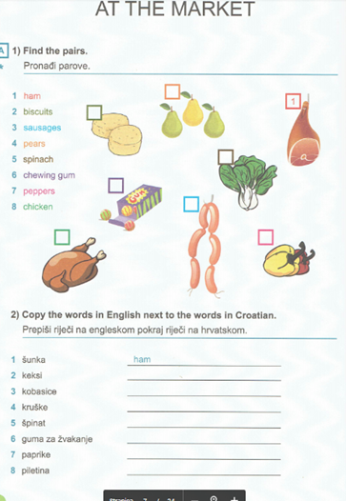

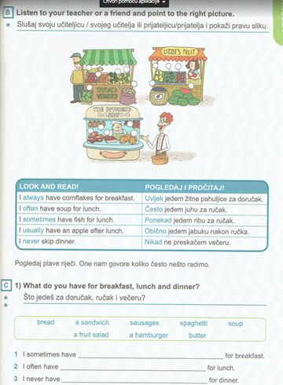

PID
